**泰兴市扬子医药化工有限公司**

**2023年11月生产安全事故应急救援预案**

**综合应急预案演练演练报告**

**演练时间**：2023年11月10日13：50-15:30

**演练地点：**公司加氢二期装置氢化岗位

**演练人员：**

主要负责人任文忠、安全总监季雪峰、安全部、各应急救援小组成员（通讯联络组：张红发、严俊峰；灭火抢险组：王富建、金鹏、倪健、戴国富、钱小华、张银林、周兵；疏散引导组：许立新、韩渤海、周金凤、周杰；医疗救护组：刘翠莲、胡云林、黄蓓；事故抢修组：郭天凤、朱振涛、常骥、于箭；后勤保障组：徐利民、董小林、张银林、季伟；环境监测现场洗消组：肖斌、李小华；评估组：黄鑫、季凯；观摩组：赵树峰、加氢二期装置丁班其他员工）、戴少成、孔少先、徐小花、曹富连、钱桃。

**物资准备情况：**

演练前安全部准备安全警示带3卷、户外音响1套；加氢车间准备正压式空气呼吸器4套、防爆对讲机14只、便携式气体检测仪2只、撤催化剂车1个、医疗箱1只、消防水带4根、喷雾水枪枪头2只；检修车间准备堵漏抢修工具1套、防爆检修工具1套；质保部准备取样分析设施一套；演练人员和应急救援小组成员穿戴好个人防护用品。

**指挥及组织部门：**生产安全事故应急救援领导小组

**演练的题目：**

加氢二期装置10 #氢化釜底阀泄漏事故演练

**演练的方式**：现场综合演练

**演练过程：**

**一、演练前准备及动员**

1、演练前全体参演人员集中至加氢二期装置南侧主干道，集中后由安全部负责签到，清点参加演练人数；

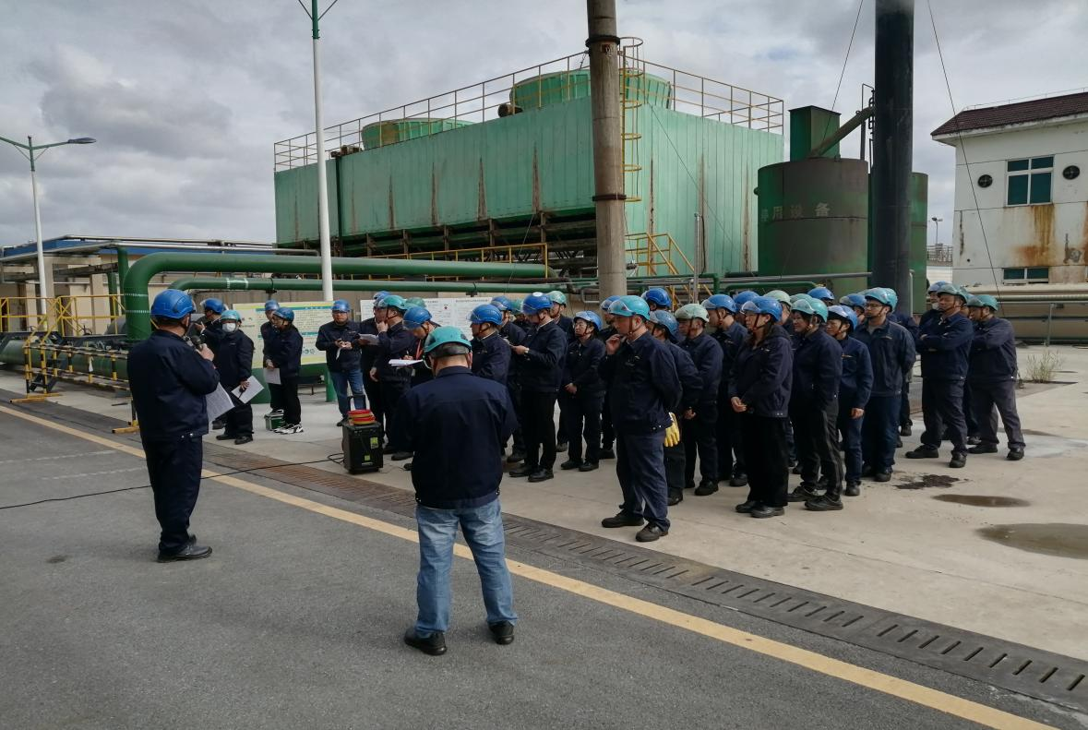

2023-11-10

**主要负责人任文忠**

2、主要负责人任文忠进行演练前动员

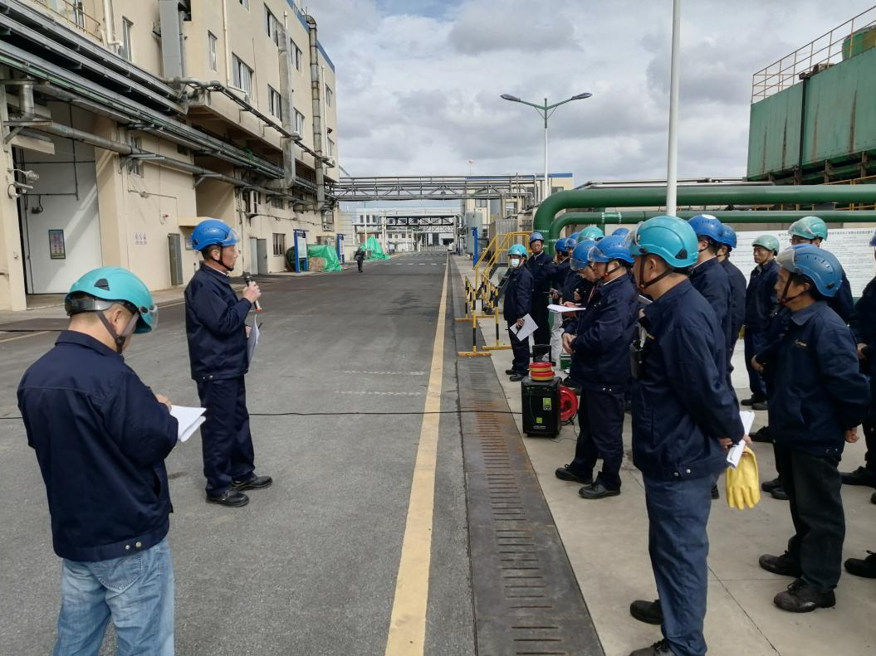

**主要负责人任文忠**

2023-11-10

3、安全部韩渤海讲解演练流程、演练注意事项、演练过程中相关参演人员的职责，及演练过程中可能涉及的危险有害因素和可能存在的风险；

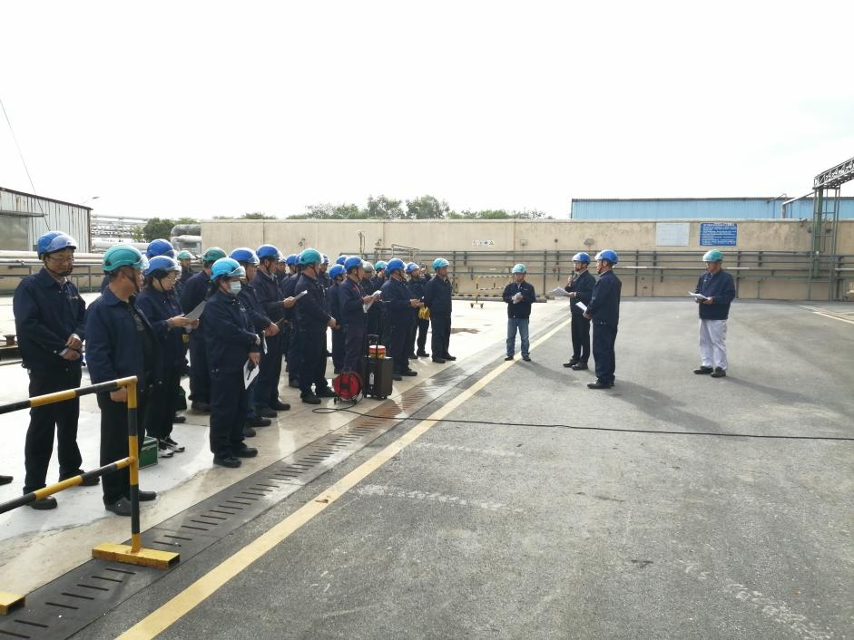

2023-11-10

4、各应急救援小组再次检查确认各自准备的演练器材是否处于完好状态；

5、所有参演人员就位到各自岗位，准备开始演练；

**二、加氢二期装置10 #氢化釜底阀泄漏事故演练**

1、2023年11月10日下午加氢车间氢化岗位操作工戴少成巡查至氢化岗位一楼时发现 10#氢化釜底部有雾状气体喷出，仔细检查发现氢化釜底阀法兰垫片泄漏（此时10#釜正在反应）；

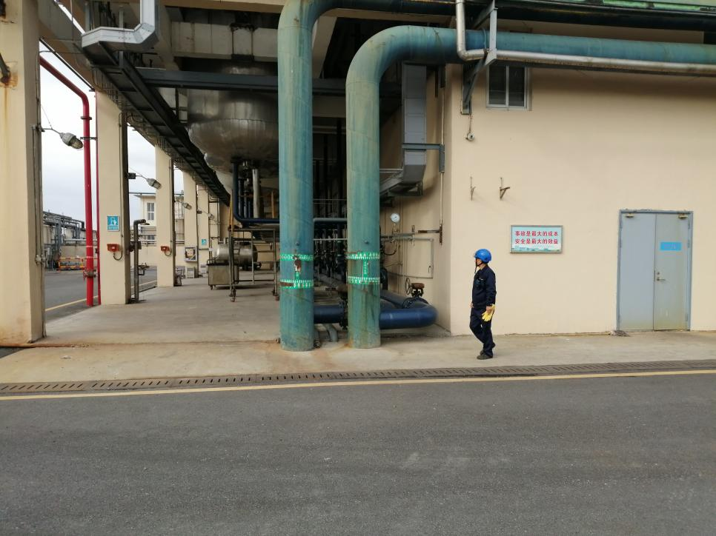

2023-11-10

1. 氢化岗位操作工戴少成立即用对讲机向当班班长孔少先汇报事故情况；

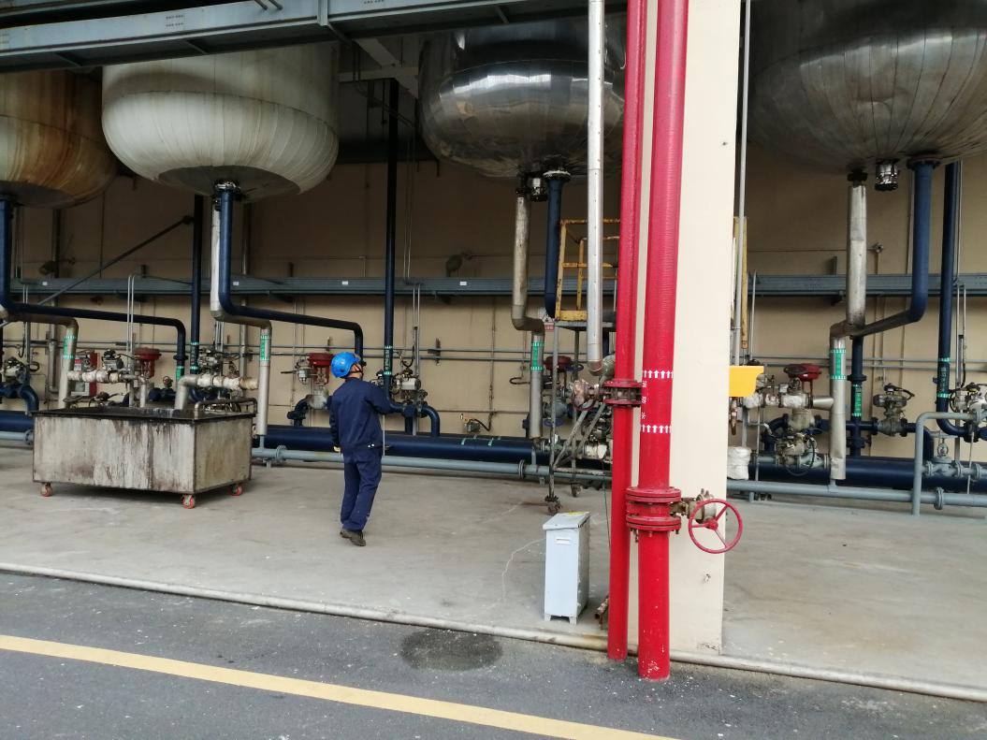

2023-11-10

1. 当班班长孔少先接到氢化岗位操作工戴少成的汇报后立即赶赴氢化岗位现场，在赶赴现场的同时用对讲机通知DCS操作岗位钱桃立即关闭10#氢化釜氢气切断阀、氢气调节阀，停止氢化釜搅拌，打开10#氢化釜循环水进水阀门；通知氢化岗位操作工曹富连关闭10#氢化釜的氢气手动阀；

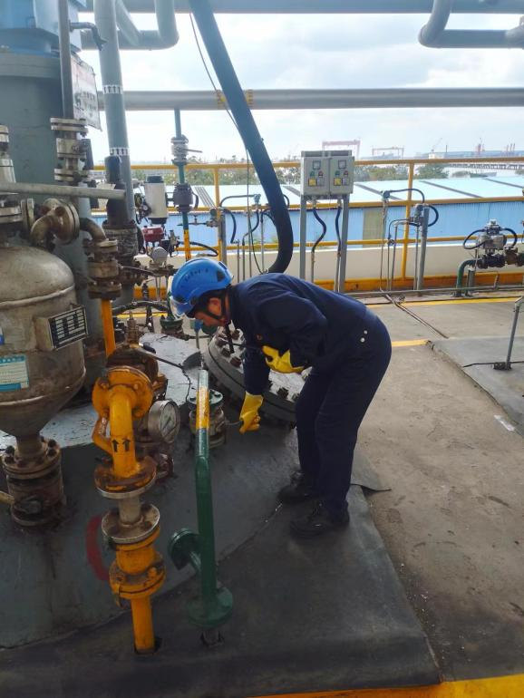

2023-11-10

1. 当班班长孔少先用对讲机汇报加氢车间主任王富建，王富建接到当班班长孔少先汇报后立即赶赴现场，在赶赴现场的途中王富建通过对讲机通知当班班长孔少先启动加氢岗位现场处置应急预案；
2. 当班班长孔少先通过对讲机通知操作工曹富连打开10#氢化釜放空阀，将釜内压力泄压至微正压，做好倒料准备；

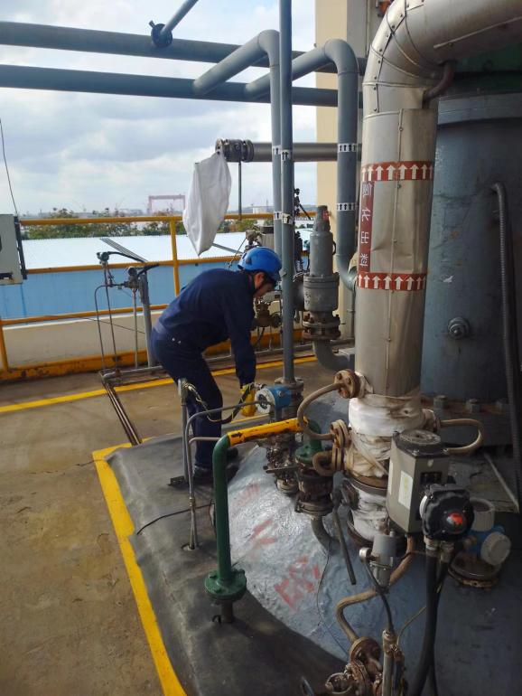

2023-11-10

1. 当班班长孔少先通过对讲机通知操作工戴少成在氢化岗位一楼10#氢化釜下方附近准备好消防水带连接至消防水栓，并在氢化釜下方附近待命；

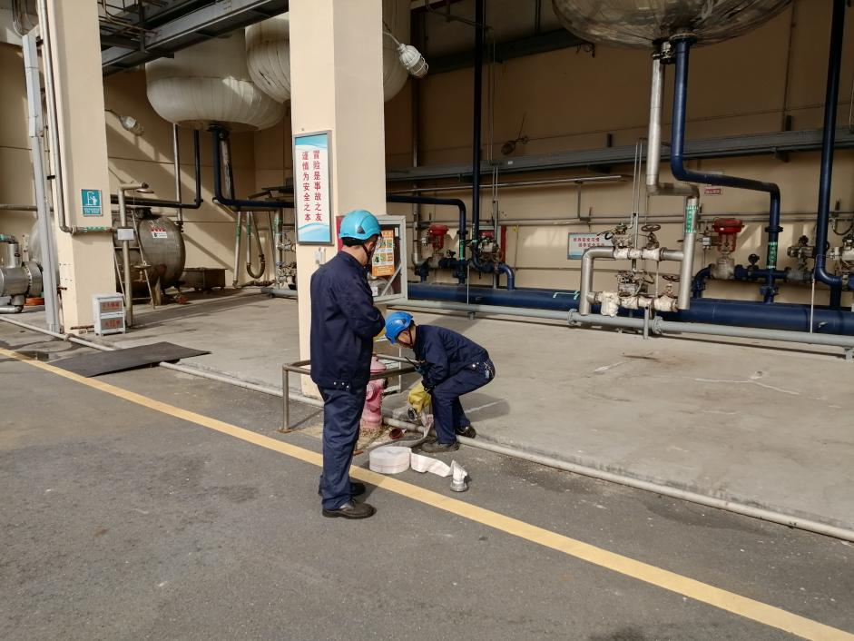

2023-11-10

1. 王富建通过对讲机通知加氢一期装置当班班长徐小花赶赴消防泵房，检查消防泵运行状态并回复后待命；
2. 当班班长孔少先通过对讲机询问氢化岗位操作工曹富连得知11#氢化釜处于空釜状态，通过对讲机指挥氢化岗位操作工曹富连打开11#氢化釜的出料阀和10#氢化釜的出料阀，关闭10#氢化釜放空阀，微打开10#氢化釜补氮阀，向10#氢化釜中补加氮气至压力0.25～0.3MPa，将10#氢化釜的物料通过压料管快速压至11#氢化釜中，在压料过程中打开11#氢化釜放空阀；

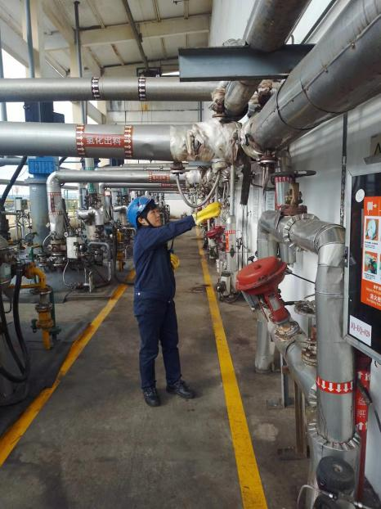

2023-11-10

1. 王富建通知氢化岗位操作工戴少成将向撤催化剂的槽车内加入一袋焦亚硫酸钠，打开消防水加入1/4车水，然后将槽车推至10 #氢化釜泄漏点下方收集泄漏出来的物料；

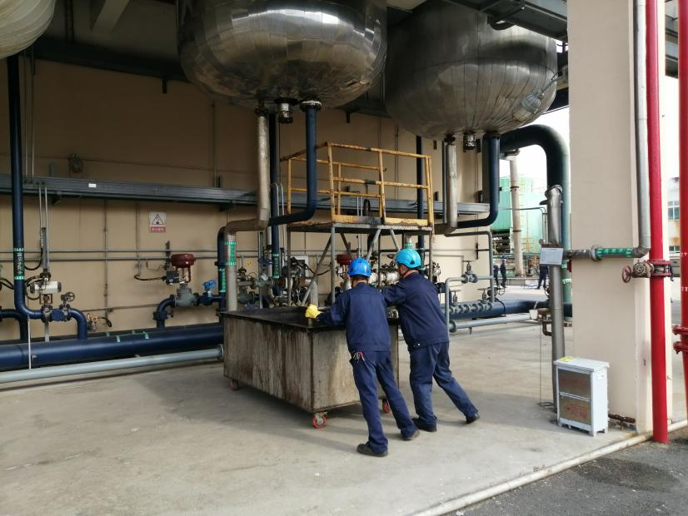

2023-11-10

1. 在压料过程中，在氢化岗位一楼待命的氢化岗位操作工戴少成发现10#氢化釜底部法兰泄漏量突然变大，大量的物料开始向外喷出。氢化岗位操作工戴少成立即用对讲机将事故情况向当班班长孔少先和车间主任王富建汇报；
2. 当班班长孔少先和车间主任王富建立即赶赴氢化岗位一楼，王富建赶到现场时发现10 #氢化釜法兰处大量泄漏，现场充满了大量的乙醇气味，氢化岗位操作工戴少成被突然泄漏的高温物料烫伤；
3. 王富建立即安排当班班长孔少先将氢化岗位操作工戴少成搀扶至安全区域，用大量清水冲洗烫伤处，并用对讲机将事故情况向总经理任文忠（应急救援领导小组组长）和安全总监季雪峰汇报；

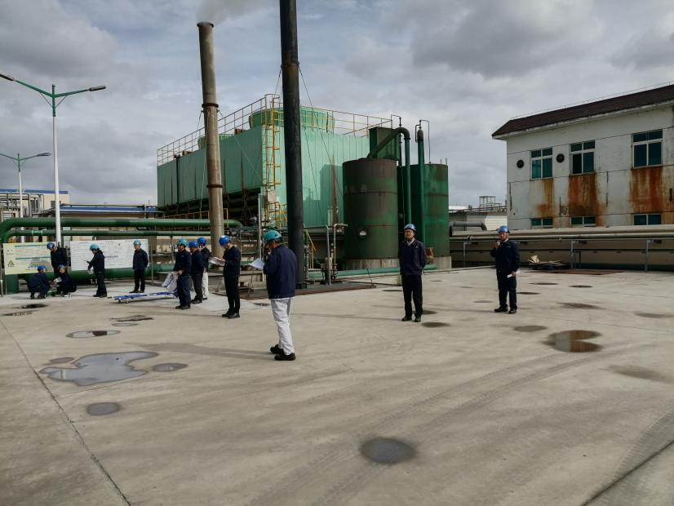

2023-11-10

1. 总指挥接到王富建汇总后，立即通知副总指挥季雪峰，宣布启动公司综合应急救援预案二级预警和二级响应，同时总指挥赶赴现场；
2. 副总指挥季雪峰接到总指挥通知后组织相关应急救援小组采取相关应急措施，同时赶赴现场；
3. 副总指挥季雪峰指挥医疗救护组组长刘翠莲组织受伤员工的医疗救护，对被烫伤的员工进行急救处理；

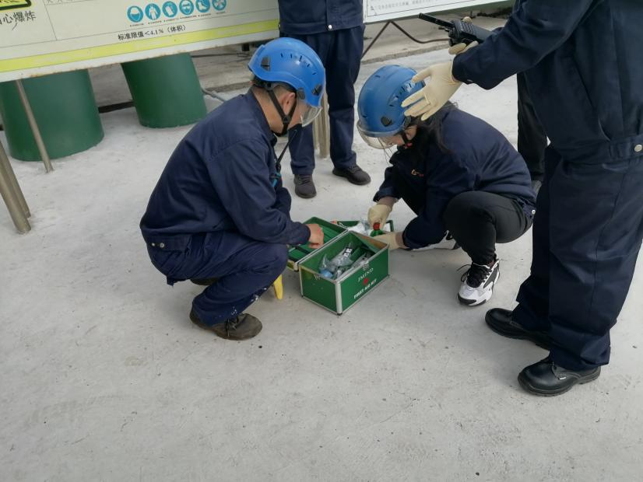

2023-11-10

1. 副总指挥季雪峰指挥疏散引导组组长许立新组织现场禁戒和装置内人员的撤离，韩渤海、周金凤、周杰在加氢二期装置东侧拉设警示带；许立新通知王富建组织装置内员工从各自的消防通道有序撤离至警示带外；

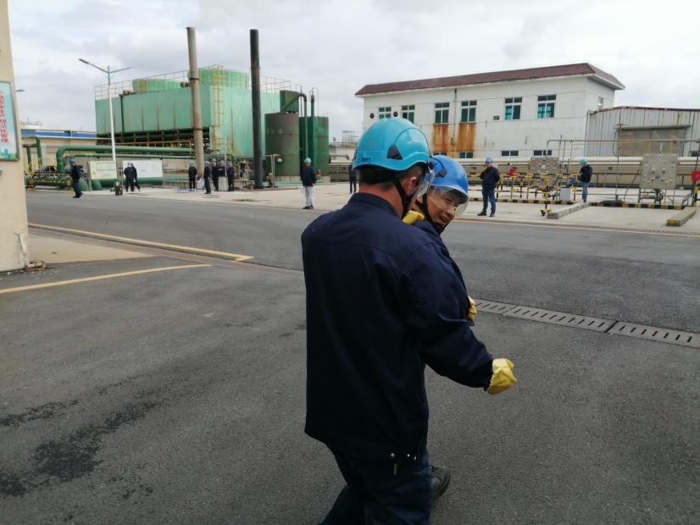

2023-11-10

1. 副总指挥季雪峰指挥王富建开展10#氢化釜的应急处置，王富建主任通知安排氢化岗位操作工曹富连和当班班长孔少先至应急救援物资柜处穿戴好正压式呼吸器，通知DCS岗位操作工钱桃关闭二期装置所有氢化釜的氢气调节阀和截断阀、停搅拌，氢化岗位操作工关闭所有氢化釜的手动加氢阀；

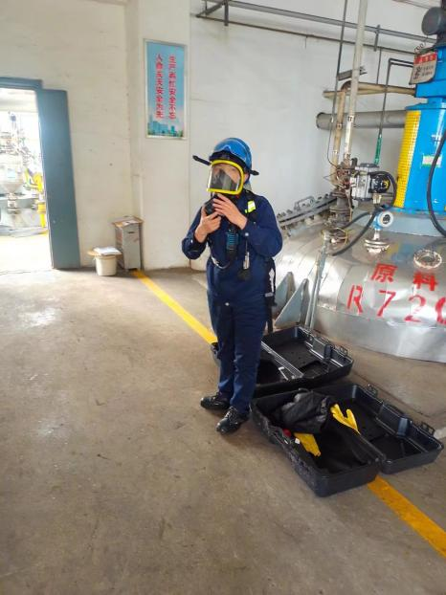

2023-11-10

1. 副总指挥季雪峰指挥灭火抢险组钱小华、倪健穿戴好正压式呼吸器，佩戴便携式可燃气体检测仪准备进入10#氢化釜下方的附近；同时通知加氢一期当班班长徐小花启动消防主泵，并在消防泵房待命查看确保消防泵稳定运行；灭火抢险组钱小华、倪健穿戴好正压式呼吸器后赶赴氢化岗位一楼，打开消防水栓阀门，用事先待命的消防水带对准泄漏点附近用雾状水进行喷淋，稀释乙醇浓度和降低料液的温度；

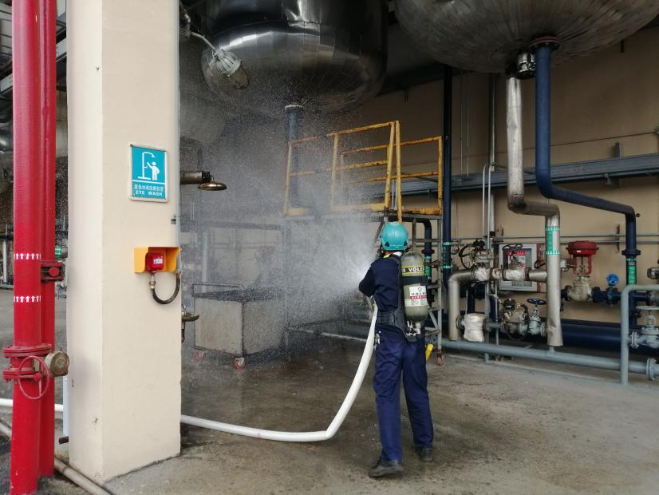

2023-11-10

1. 10#氢化釜内物料全部压至11#氢化釜后，当班班长孔少先通知氢化岗位操作工曹富连关闭10 #氢化釜放空阀、 10#氢化釜补氮阀、10#、11#氢化釜压料阀；
2. 当班班长孔少先通知氢化岗位操作工曹富连打开超滤水罐底阀，催化剂中间罐进水阀及连通阀将超滤水罐内的热水压入氢化釜内；
3. 压水完毕后，当班班长孔少先通知氢化岗位操作工曹富连关闭水罐底阀，催化剂中间罐进水阀及连通阀，开启氮气吹扫阀将管道内的水吹至氢化釜内；
4. 氢化岗位操作工曹富连开启10#氢化釜搅拌，将转速调整为20HZ，搅拌十分钟后，当班班长通知DCS岗位操作工钱桃打开氢化釜冷却水降温，将10#氢化釜的温度降温至40℃；
5. 当班班长孔少先开启氢化釜底阀，将釜内水及催化剂排尽,关停搅拌；
6. 重复（19）--（22）操作步骤两次后，当班班长孔少先用对讲机向王富建汇报，氢化釜已清洗置换完毕

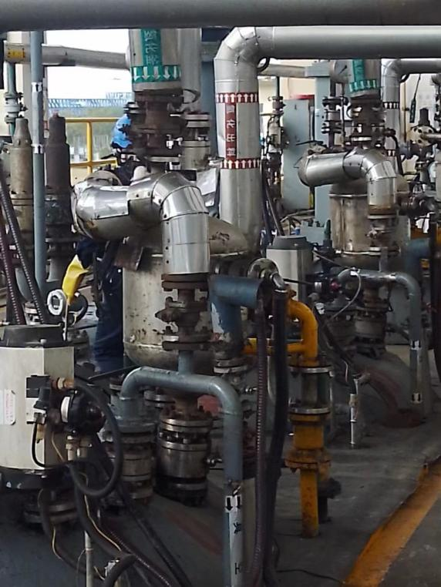

2023-11-10

1. 副总指挥季雪峰收到王富建汇报10#氢化釜清洗置换完毕的信息，指挥事故抢修组常骥、于箭穿戴好正压式呼吸器用防爆工具进行抢修；

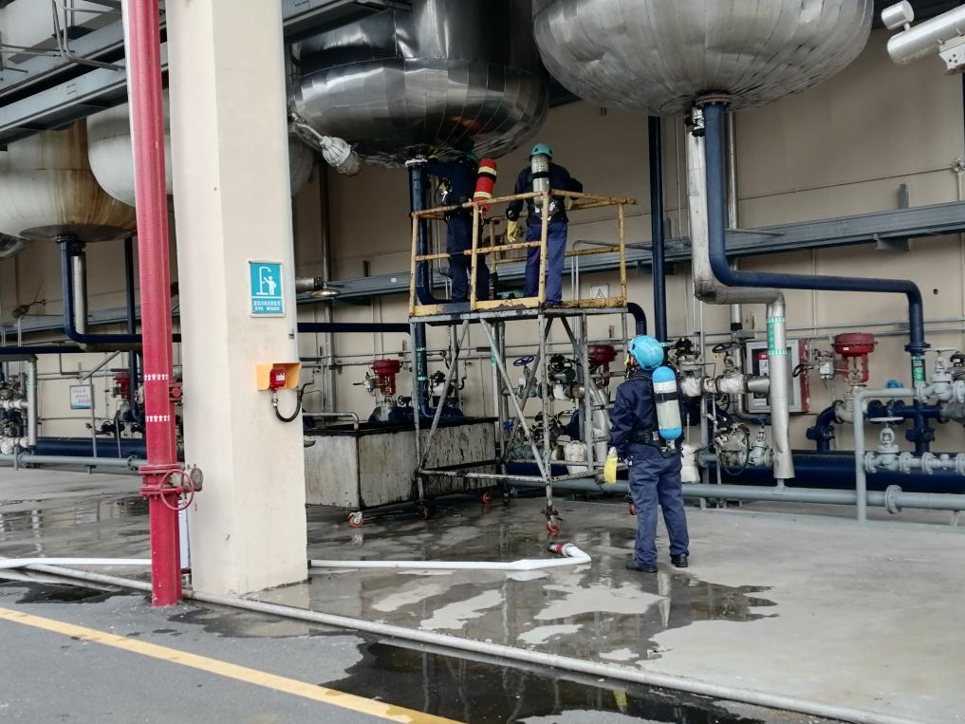

2023-11-10

1. 稀释水后的废水进入二期装置事故应急池，副总指挥季雪峰指挥现场洗消组组长肖斌组织洗消组成员李小华向应急池内事故水中加入焦亚硫酸钠和水稀释使催化剂失活；

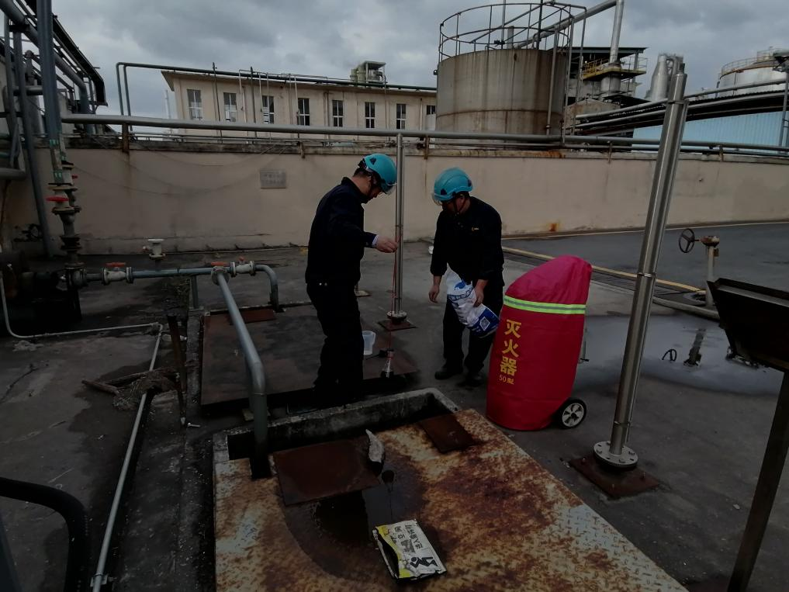

2023-11-10

1. 洗消组成员李小华对事故应急池内废水进行取样分析，经检测废水COD含量符合设施处理要求，废水中催化剂已失去活性；
2. 副总指挥季雪峰指挥车间将事故水打至送综合一车间污水处理设施进行处理；
3. 所有参演人员至加氢二期装置南侧主干道集合，由疏散引导组许立新组织韩渤海、周金凤进行人员清点，人员清点完毕后，许立新向副总指挥季雪峰汇报；
4. 通讯联络组张红发通知友邻单位和上级有关部门危险已消除后向副总指挥季雪峰汇报；
5. 副总指挥季雪峰向总指挥任文忠汇报所有应急处置已完成，所有演练人员都清点完毕；

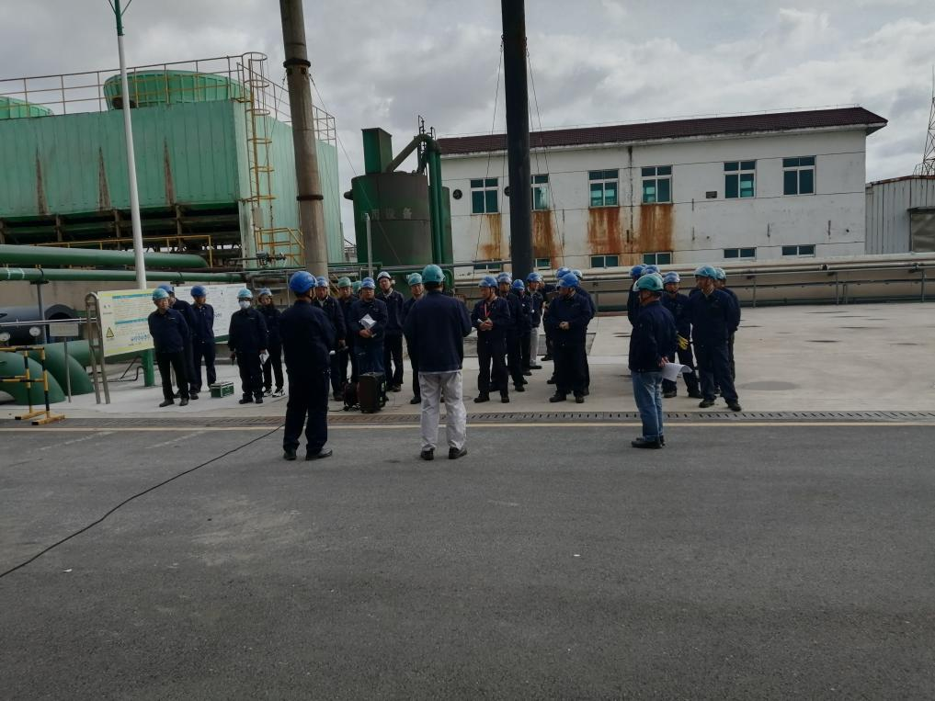

2023-11-10

1. 应急人员穿戴正压式空气呼吸器评估：

|  |  |  |  |
| --- | --- | --- | --- |
| 序 号 | 被评估人员 | 穿戴空呼时间 | 评估结论 |
| 1 | 孔少先 | 55″ | 合格 |
| 2 | 曹富连 | 58″ | 合格 |
| 3 | 钱小华 | 56″ | 合格 |
| 4 | 倪健 | 55″ | 合格 |
| 5 | 常骥 | 57″ | 合格 |
| 6 | 于箭 | 56″ | 合格 |

1. 演练点评

安全总监季雪峰对本次演练进行点评，点评结束后，所有参演人员有序撤离现场。

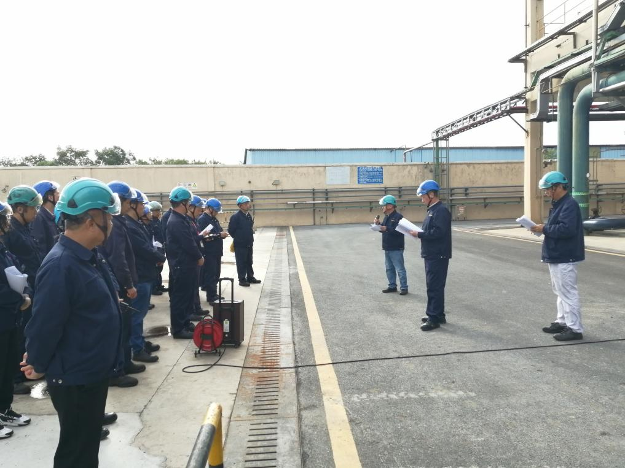

2023-11-10

在本次演练中存在两个问题

1、在演练过程中，巡检人员发现现场有泄漏时，未及时将防护眼镜佩戴好，存在烫伤等风险；

2、在巡检时，巡检人员应配备便携式气体探测仪；

泰兴市扬子医药化工有限公司

二零二三年十一月十一日